PROYECTO
INTERMODULAR

Fabiana Valentina Hung Álvarez
Andrea Peña Valencia
Memoria del Proyecto final del ciclo
Superior de Desarrollo de Aplicaciones Multiplataforma
IES Eduardo Primo Marqués. Curso 2025/26
Tutor individual: Ivan
(AGRADECIMIENTOS)
Lorem ipsum dolor sit amet consectetur adipisicing elit. Quis reiciendis commodi explicabo temporibus mollitia nihil impedit. Dicta minus aut nisi inventore dolorem nihil doloremque beatae, aperiam eius architecto maxime illo?

(RESUMEN IDIOMA 1)
Lorem ipsum dolor sit amet consectetur adipisicing elit. Quis reiciendis commodi explicabo temporibus mollitia nihil impedit. Dicta minus aut nisi inventore dolorem nihil doloremque beatae, aperiam eius architecto maxime illo? Lorem ipsum dolor sit amet consectetur adipisicing elit. Quis reiciendis commodi explicabo temporibus mollitia nihil impedit. Dicta minus aut nisi inventore dolorem nihil doloremque beatae, aperiam eius architecto maxime illo?

(RESUMEN IDIOMA 2)
Lorem ipsum dolor sit amet consectetur adipisicing elit. Quis reiciendis commodi explicabo temporibus mollitia nihil impedit. Dicta minus aut nisi inventore dolorem nihil doloremque beatae, aperiam eius architecto maxime illo? Lorem ipsum dolor sit amet consectetur adipisicing elit. Quis reiciendis commodi explicabo temporibus mollitia nihil impedit. Dicta minus aut nisi inventore dolorem nihil doloremque beatae, aperiam eius architecto maxime illo?

Contenido
Diagrama de Clases 4
Diagrama Entidad Relación 5
Diagrama del modelo relacional normalizado hasta la 3FN. 7
Requisitos funcionales (RF) 8
Requisitos no funcionales (RNF) 10
Estudio de viabilidad. Método DAFO. 14
a. Estudio de mercado. 15
b. Planificación temporal o agenda de trabajo. 15
Análisis de requisitos. 15
Diseño (interfaz, base de datos, objetos, …). 15
Codificación. 15
a. Tecnologías elegidas y su justificación (lenguajes, frameworks, librerías, etc.). 15
b. Documentación interna de código (puede ir en un anexo). 16
c. Manual de usuario. 16
Despliegue. 16
a. Diagramas de despliegue. 16
b. Descripción de la instalación o despliegue. 16
Control de versiones. 17
Pruebas. 17
Conclusiones. 17
a. Conclusiones sobre el trabajo realizado. 17
b. Conclusiones personales 17
c. Posibles ampliaciones y mejoras 17
12. Referencias- Formato APA 18
a. Bibliografía 18
b. Direcciones web 18
c. Artículos, revistas, apuntes. 18

Indice imágenes

Introducción.
Lorem ipsum dolor sit amet consectetur adipisicing elit. Quis reiciendis commodi explicabo temporibus mollitia nihil impedit. Dicta minus aut nisi inventore dolorem nihil doloremque beatae, aperiam eius architecto maxime illo?

Diagramas

Diagrama de Clases

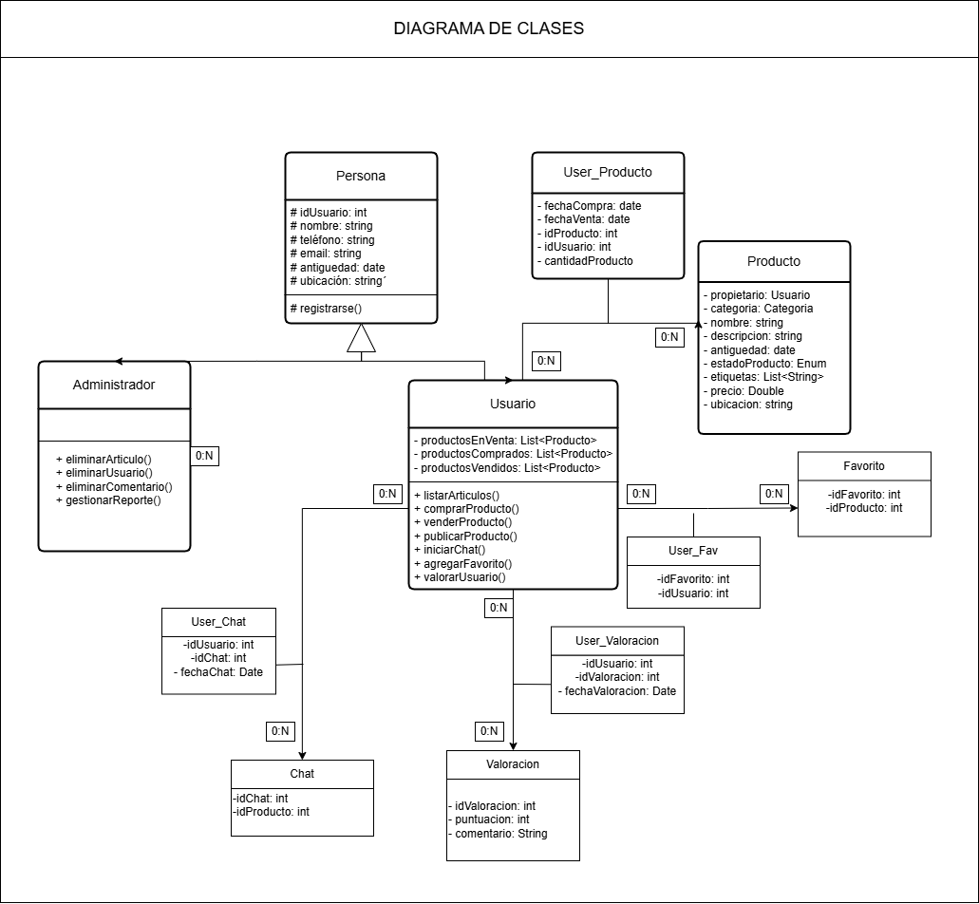

Diagrama Entidad Relación

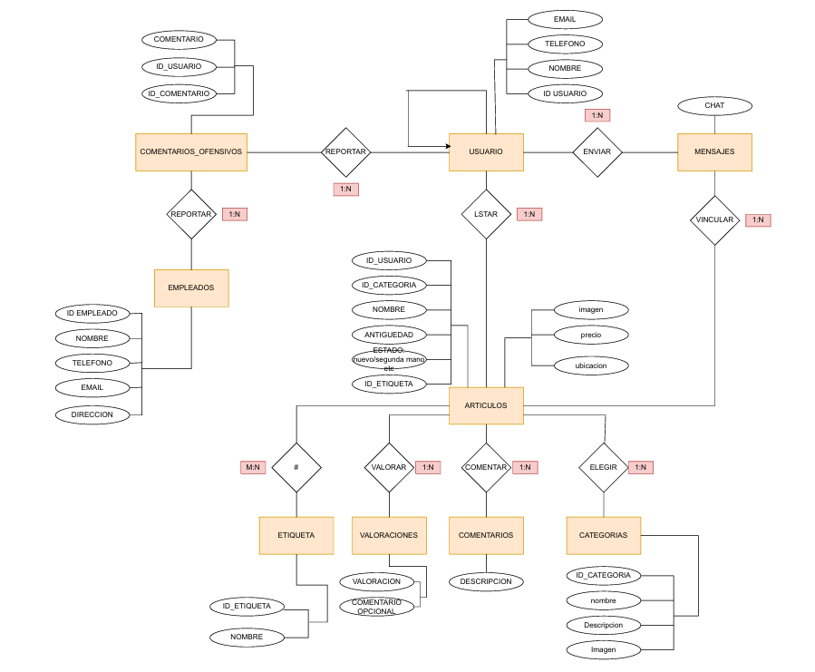

Diagrama Modelo Relación

Diagrama del modelo relacional normalizado hasta la 3FN.

Usuario(id_usuario, nombre, teléfono, email)
CP= { id_Usuario}

Mensajes(id_mensajes, chat, id_usuario)
CP= { id_mensajes, id_usuario }
C.Aj: { id_usuario } → Usuario(id_usuario).

Categorias(id_categoria, nombre, descripción, imagen)
CP= { id_categoria }

Comentarios(id_comentarios, descripción)
CP= { id_comentarios }

Valoraciones(id_valoraciones, valoración, comentario_opcional)
CP= { id_valoraciones }

Etiqueta(id_etiqueta, nombre)
CP= { id_etiqueta }

Articulos(id_articulos, id_etiqueta, id_usuario, id_categoria, id_comentarios, id_valoraciones)
CP= { id_articulos }
C.Aj: { id_usuario } → Usuario(id_usuario)
C.Aj: { id_categoria } →Categorias(id_categoria)
C.Aj: { id_comentarios } →Comentarios(id_comentarios)
C.Aj: { id_valoraciones } →Valoraciones(id_valoraciones)
C.Aj: { id_etiquetas } → Etiquetas(id_etiquetas)

Detalles_Articulos(id_articulos, nombre, antigüedad, estado, imagen, precio, ubicación) CP= { id_articulos }

Articulos(id_articulos, id_etiqueta, id_usuario, id_categoria, id_comentarios, id_valoraciones, nombre, antigüedad, estado, imagen, precio, ubicación)
CP= { id_articulos, id_etiqueta, id_usuario, id_categoria, id_comentarios, id_valoraciones }
C.Aj: { id_usuario } →Usuario(id_usuario)
C.Aj: { id_categoria } →Categorias(id_categoria)
C.Aj: { id_comentarios } →Comentarios(id_comentarios)
C.Aj: { id_valoraciones } → Valoraciones(id_valoraciones)
C.Aj: { id_etiquetas } →Etiquetas(id_etiquetas)

Comentarios_Ofensivos (id_comentario_Ofensivo, id_usuario, id_empleados, comentario) CP= { id_comentario_Ofensivo, id_usuario , id_empleados }
C.Aj: {id_usuario } → Usuario(id_usuario).
C.Aj: {id_empleados } →Empleados(id_empleados).

Empleados(id_empleado, nombre, teléfono, email, dirección)
CP= { id_empleado }

Requisitos funcionales y no funcionales

Requisitos funcionales (RF)

RF1. Gestión de usuarios
- Registro e inicio de sesión para poder publicar y comentar.
- Perfil con: valoración media, nº de productos en venta/vendidos/comprados y antigüedad.
- Los empleados pueden eliminar usuarios que incumplan la política

RF2. Productos
- Publicar productos rellenando campos obligatorios: propietario, categoría (predefinida), nombre, descripción, antigüedad, estado, etiquetas (≤5), imágenes (1–10), precio, ubicación.
- Listado/búsqueda con filtros por categoría, etiqueta, nombre, precio y distancia.
- Los empleados pueden eliminar artículos que incumplan la política.

RF3. Categorías
- CRUD de categorías con: nombre, descripción e imagen (gestión por empleados).

RF4. Comentarios y notificaciones
- Comentar artículos (requiere usuario registrado).
- Notificar al propietario del producto al recibir comentario (email/WhatsApp/SMS/etc. + aviso interno).
-Empleados pueden eliminar comentarios que incumplan la política.

RF5. Mensajería entre usuarios
- Chat comprador–vendedor vinculado al producto.

RF6. Compras y valoraciones
- Comprar productos entre usuarios.
- Tras la compra, ambos reciben notificación para valorar (1–5 estrellas + comentario opcional); las valoraciones se integran en el perfil.

RF7. Denuncias y moderación
- Reportar productos o comentarios ofensivos.
- Notificación a empleados; revisión y moderación (eliminación).

RF8. Backoffice (empleados)
- Gestionar categorías, etiquetas, usuarios; moderar comentarios; atender denuncias.
- Generar listados: usuarios más activos, mejor valorados, categorías con más artículos, más ventas, etc.

RF9. Arquitectura de aplicaciones
- API REST que provee servicios a las apps; inicialmente cubrir acciones del escritorio de empleados.
- App móvil para usuarios; aplicación ERP/escritorio para empleados (y opcional para usuarios).

Requisitos no funcionales (RNF)

RNF1. Seguridad y control de acceso
- Autenticación para publicar/comentar; autorización con roles (usuario vs. empleado moderador). (Inferido de RF y política de moderación).

RNF2. Notificaciones multicanal
- Soporte a múltiples canales (email, WhatsApp, SMS, etc.) además de avisos internos.

RNF3. Usabilidad y experiencia
- Interfaces diferenciadas y enfocadas a cada rol (móvil para usuarios; escritorio/ERP para empleados).

RNF4. Rendimiento y escalabilidad
- Listados con filtros (y previsión de paginación); tiempos de respuesta adecuados aun con muchas publicaciones. (Inferido del requisito de listados/filtrado).

RNF5. Mantenibilidad y modularidad
- Diseño API-first para permitir ampliar servicios “en función del tiempo”.

RNF6. Portabilidad
- Soporte a múltiples clientes (móvil, escritorio/ERP) consumiendo la misma API REST.

RNF7. Geo-capacidad
- Gestión de ubicación del producto y cálculo/filtrado por distancia.

RNF8. Trazabilidad y auditoría
- Registro de acciones moderadas (eliminaciones/denuncias) para cumplimiento de políticas. (Inferido del flujo de moderación).

Definición de la comunicación vía API REST i/o Json-RPC.

PERSONA
Entidad: Persona
Herencia: Usuario, Administrador

POST /auth/register Registrar nuevo usuario
POST /auth/login Iniciar sesión
GET /usuarios/{id} Obtener perfil del usuario
PUT /usuarios/{id} Actualizar datos del usuario
DELETE /usuarios/{id} Eliminar cuenta de usuario (admin o usuario propio)

PRODUCTO
Entidad: Producto

GET /productos Listar productos disponibles
GET /productos/{id} Obtener información de un producto
POST /productos Publicar nuevo producto
PUT /productos/{id} Editar producto propio
DELETE /productos/{id} Eliminar producto (admin o dueño)
GET /usuarios/{id}/productos Listar productos en venta de un usuario

CHAT
Entidad: Chat, User_Chat

POST /chats Iniciar chat sobre un producto
GET /chats Listar chats del usuario
GET /chats/{id} Obtener mensajes de un chat
POST /chats/{id}/mensajes Enviar mensaje

FAVORITOS
Entidad: Favorito, User_Fav

POST /favoritos Agregar producto a favoritos
GET /favoritos Listar productos favoritos del usuario
DELETE /favoritos/{id} Quitar producto de favoritos

VALORACIONES
Entidad: Valoracion, User_Valoracion

POST /valoraciones Crear valoración sobre un usuario o producto
GET /valoraciones Listar valoraciones (por usuario o producto)
GET /valoraciones/{id} Obtener una valoración específica
DELETE /valoraciones/{id} Eliminar valoración (admin o autor)

TRANSACCIONES
Entidad: User_Producto

POST /compras Registrar una compra (vincula usuario-producto)
GET /usuarios/{id}/compras Listar compras del usuario
GET /usuarios/{id}/ventas Listar ventas del usuario

ADMINISTRACIÓN
Entidad: Administrador

DELETE /admin/usuarios/{id} Eliminar usuario
DELETE /admin/productos/{id} Eliminar artículo
DELETE /admin/comentarios/{id} Eliminar comentario o valoración
GET /admin/reportes Gestionar reportes o estadísticas

Estudio de viabilidad. Método DAFO.
Lorem ipsum dolor sit amet consectetur adipisicing elit. Quis reiciendis commodi explicabo temporibus mollitia nihil impedit. Dicta minus aut nisi inventore dolorem nihil doloremque beatae, aperiam eius architecto maxime illo?

Estudio de mercado.
Lorem ipsum dolor sit amet consectetur adipisicing elit. Quis reiciendis commodi explicabo temporibus mollitia nihil impedit. Dicta minus aut nisi inventore dolorem nihil doloremque beatae, aperiam eius architecto maxime illo?

Planificación temporal o agenda de trabajo.
Lorem ipsum dolor sit amet consectetur adipisicing elit. Quis reiciendis commodi explicabo temporibus mollitia nihil impedit. Dicta minus aut nisi inventore dolorem nihil doloremque beatae, aperiam eius architecto maxime illo?

Análisis de requisitos.
Lorem ipsum dolor sit amet consectetur adipisicing elit. Quis reiciendis commodi explicabo temporibus mollitia nihil impedit. Dicta minus aut nisi inventore dolorem nihil doloremque beatae, aperiam eius architecto maxime illo?

Diseño (interfaz, base de datos, objetos, …).
Lorem ipsum dolor sit amet consectetur adipisicing elit. Quis reiciendis commodi explicabo temporibus mollitia nihil impedit. Dicta minus aut nisi inventore dolorem nihil doloremque beatae, aperiam eius architecto maxime illo?

Codificación.
Lorem ipsum dolor sit amet consectetur adipisicing elit. Quis reiciendis commodi explicabo temporibus mollitia nihil impedit. Dicta minus aut nisi inventore dolorem nihil doloremque beatae, aperiam eius architecto maxime illo?

Tecnologías elegidas y su justificación (lenguajes, frameworks, librerías, etc.).
Lorem ipsum dolor sit amet consectetur adipisicing elit. Quis reiciendis commodi explicabo temporibus mollitia nihil impedit. Dicta minus aut nisi inventore dolorem nihil doloremque beatae, aperiam eius architecto maxime illo?

Documentación interna de código (puede ir en un anexo).
Lorem ipsum dolor sit amet consectetur adipisicing elit. Quis reiciendis commodi explicabo temporibus mollitia nihil impedit. Dicta minus aut nisi inventore dolorem nihil doloremque beatae, aperiam eius architecto maxime illo?

Manual de usuario.
Lorem ipsum dolor sit amet consectetur adipisicing elit. Quis reiciendis commodi explicabo temporibus mollitia nihil impedit. Dicta minus aut nisi inventore dolorem nihil doloremque beatae, aperiam eius architecto maxime illo?

Despliegue.
Lorem ipsum dolor sit amet consectetur adipisicing elit. Quis reiciendis commodi explicabo temporibus mollitia nihil impedit. Dicta minus aut nisi inventore dolorem nihil doloremque beatae, aperiam eius architecto maxime illo?

Diagramas de despliegue.
Lorem ipsum dolor sit amet consectetur adipisicing elit. Quis reiciendis commodi explicabo temporibus mollitia nihil impedit. Dicta minus aut nisi inventore dolorem nihil doloremque beatae, aperiam eius architecto maxime illo?

Descripción de la instalación o despliegue.
Lorem ipsum dolor sit amet consectetur adipisicing elit. Quis reiciendis commodi explicabo temporibus mollitia nihil impedit. Dicta minus aut nisi inventore dolorem nihil doloremque beatae, aperiam eius architecto maxime illo?
Sudo apt-get install chatGPT
Herramientas de apoyo.
Lorem ipsum dolor sit amet consectetur adipisicing elit. Quis reiciendis commodi explicabo temporibus mollitia nihil impedit. Dicta minus aut nisi inventore dolorem nihil doloremque beatae, aperiam eius architecto maxime illo?

Control de versiones.
Lorem ipsum dolor sit amet consectetur adipisicing elit. Quis reiciendis commodi explicabo temporibus mollitia nihil impedit. Dicta minus aut nisi inventore dolorem nihil doloremque beatae, aperiam eius architecto maxime illo?

Pruebas.
Lorem ipsum dolor sit amet consectetur adipisicing elit. Quis reiciendis commodi explicabo temporibus mollitia nihil impedit. Dicta minus aut nisi inventore dolorem nihil doloremque beatae, aperiam eius architecto maxime illo?

Conclusiones.
Lorem ipsum dolor sit amet consectetur adipisicing elit. Quis reiciendis commodi explicabo temporibus mollitia nihil impedit. Dicta minus aut nisi inventore dolorem nihil doloremque beatae, aperiam eius architecto maxime illo?

Conclusiones sobre el trabajo realizado.
Lorem ipsum dolor sit amet consectetur adipisicing elit. Quis reiciendis commodi explicabo temporibus mollitia nihil impedit. Dicta minus aut nisi inventore dolorem nihil doloremque beatae, aperiam eius architecto maxime illo?

Conclusiones personales
Lorem ipsum dolor sit amet consectetur adipisicing elit. Quis reiciendis commodi explicabo temporibus mollitia nihil impedit. Dicta minus aut nisi inventore dolorem nihil doloremque beatae, aperiam eius architecto maxime illo?

Posibles ampliaciones y mejoras
Lorem ipsum dolor sit amet consectetur adipisicing elit. Quis reiciendis commodi explicabo temporibus mollitia nihil impedit. Dicta minus aut nisi inventore dolorem nihil doloremque beatae, aperiam eius architecto maxime illo?

12. Referencias- Formato APA

a. Bibliografía
Lorem ipsum dolor sit amet consectetur adipisicing elit. Quis reiciendis commodi explicabo temporibus mollitia nihil impedit. Dicta minus aut nisi inventore dolorem nihil doloremque beatae, aperiam eius architecto maxime illo?

Direcciones web
Lorem ipsum dolor sit amet consectetur adipisicing elit. Quis reiciendis commodi explicabo temporibus mollitia nihil impedit. Dicta minus aut nisi inventore dolorem nihil doloremque beatae, aperiam eius architecto maxime illo?

Artículos, revistas, apuntes.
Lorem ipsum dolor sit amet consectetur adipisicing elit. Quis reiciendis commodi explicabo temporibus mollitia nihil impedit. Dicta minus aut nisi inventore dolorem nihil doloremque beatae, aperiam eius architecto maxime illo?

